附件3:
关于学士学位网上申请使用浏览器的说明
本系统要求使用IE8浏览器，如果使用其他浏览器，须按照下述方式设置。若仍存在问题，请重新安装IE8浏览器。

Google Chrome 浏览器：不支持。

IE9 至 IE10：按下F12，在弹出的窗口中选择浏览器模式：IE8。
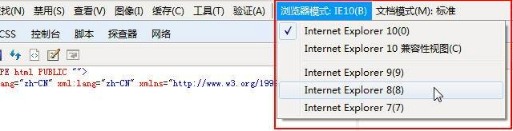

QQ浏览器：点击地址栏右侧模式图标，切换到兼容模式。
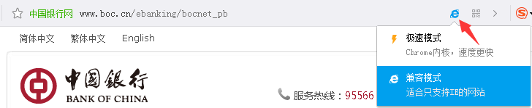

2345浏览器：点击地址栏右侧模式图标，切换到IE8模式。
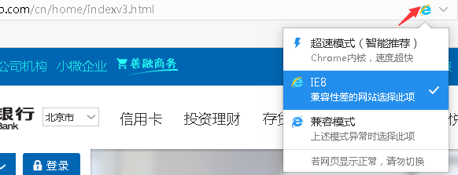

搜狗高速浏览器：点击地址栏右侧模式图标，切换到兼容模式。
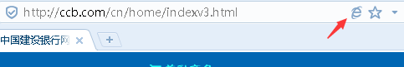

Firefox：不支持。

360安全浏览器：点击地址栏右侧模式图标，切换到兼容模式。
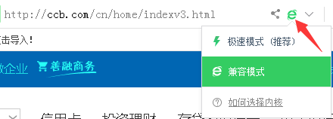

360极速浏览器：点击地址栏右侧模式图标，切换到兼容模式。
